***Rapport de la Séance 3***

* **Création de 2 nouveaux jeux Arduino en ligne de commande**- Mastermind :

Un jeu de déduction qui consiste à deviner une suite de couleur, en essayant des combinaisons et en ayant des indications en retour sur les couleurs utilisés. Moins le joueur effectue d’essai pour trouver la bonne suite plus son score est haut. De plus ce jeu possède un mode multijoueur qui permet au premier joueur de choisir la suite de couleur que le second devra deviner.

  
*Rendu du mastermind sur le terminal (2 joueurs) :* 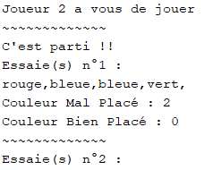  
  
*Rendu du mastermind sur le terminal (résolution de la suite)*: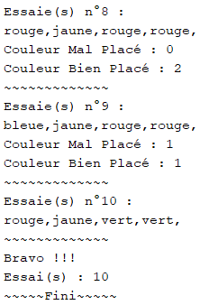

- Black Jack :

Un jeu de blackjack classique contre l’ordinateur qui incarne la banque.  
( <https://fr.wikipedia.org/wiki/Blackjack_(jeu)> )

*Rendu du BlackJack sur le terminal :  
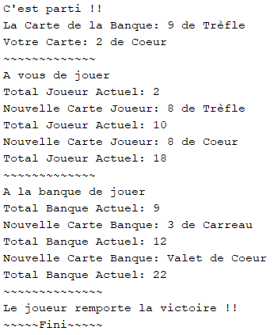*

* **Modifications « BT-Games Controllers »**

J’ai ajouté à l’application les boutons « 1 joueur » et « 2 joueurs » qui mène à la liste des jeux solo ou multi pour les lancer (le seul jeu multi opérationnel est le Mastermind).  
  
*Rendu des boutons « 1 joueurs » et « 2joueurs » sur l’application :*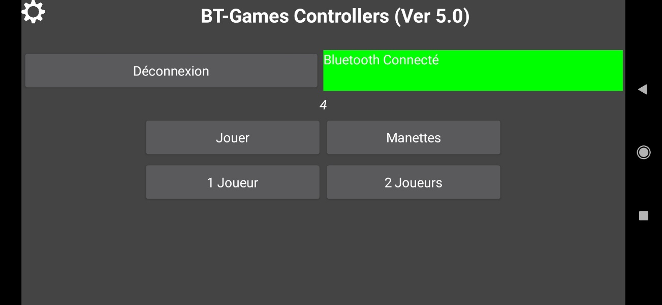

*Rendu des listes de jeux solo :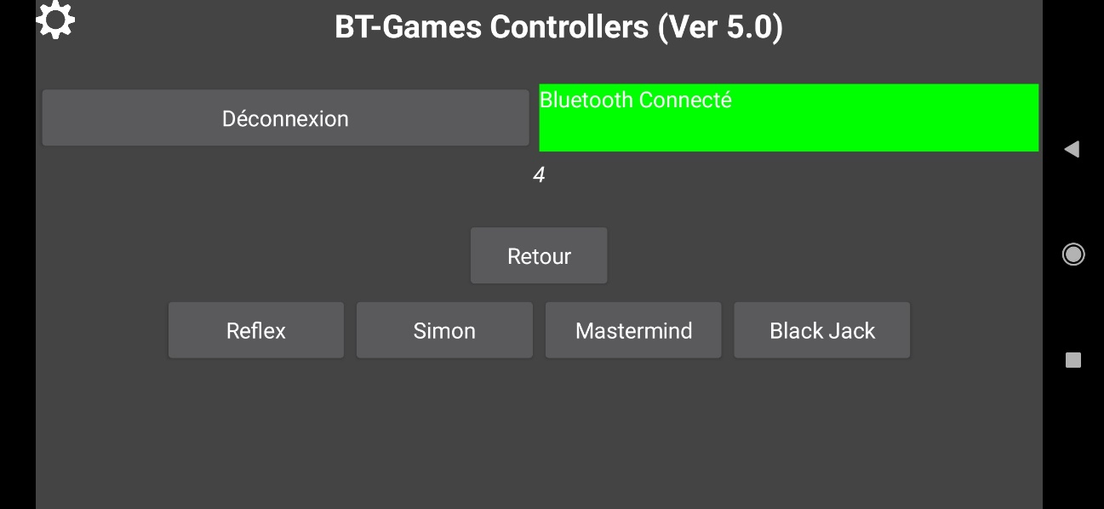 Rendu des listes de jeux multi :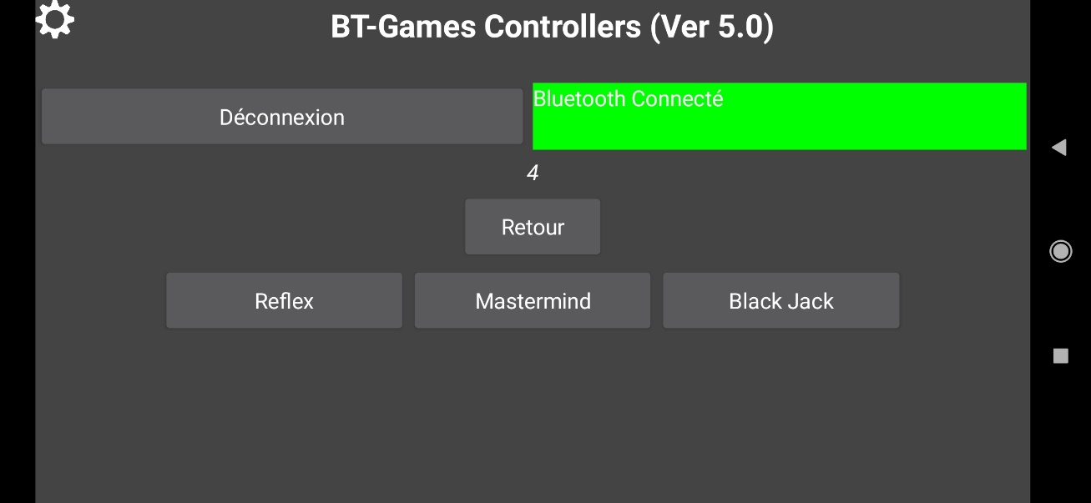 Rendu de la manette du BlackJack :*